# Thiết kế kiến trúc cho use case “Pay Order”

* 1. Phân tích lớp: Diagram

     Description automatically generated

*Hình 1 Biểu đồ lớp phân tích PayOrder*

### Phân phối hành vi trong use case tới các lớp.

***Biểu đồ trình tự***

***Kết quả là:***

*Hình 2 Biểu đồ trình tự PayOrder*

***Biểu đồ giao tiếp:***

*Hình 3 Biểu đồ giao tiếp PayOrder*

# Thiết kế kiến trúc cho use case “Place Order”

### Phân tích lớp

*Hình 4 Biểu đồ lớp Place Order*

### 2.2 Phân phối hành vi trong use case “Place Order”

***Biểu đồ trình tự:***

*Hình 5 biểu đồ trình tự use case “place order”*

***Biểu đồ giao tiếp:***

*Hình 6 Biểu đồ giao tiếp use case “place order”*

# BÀI TẬP

### Hãy vẽ biểu đồ tương tác (cả biểu đồ trình tự và biểu đồ giao tiếp) của use case “Place Rush Order” và cải thiện bản thiết kế đã cho trước, trong đó có bổ sung mối liên hệ giữa Place Order và Place Rush Order trong biểu đồ tương tác.

### **Thiết kế kiến trúc cho use case “Place Rush Oder”**

* + 1. **Phân tích lớp**

*Hình 7 biểu đồ lớp use case “place rush order”*

* + 1. Phân phối hành vi trong usecase “Place Rush Oder”

**Biểu đồ trình tự:**

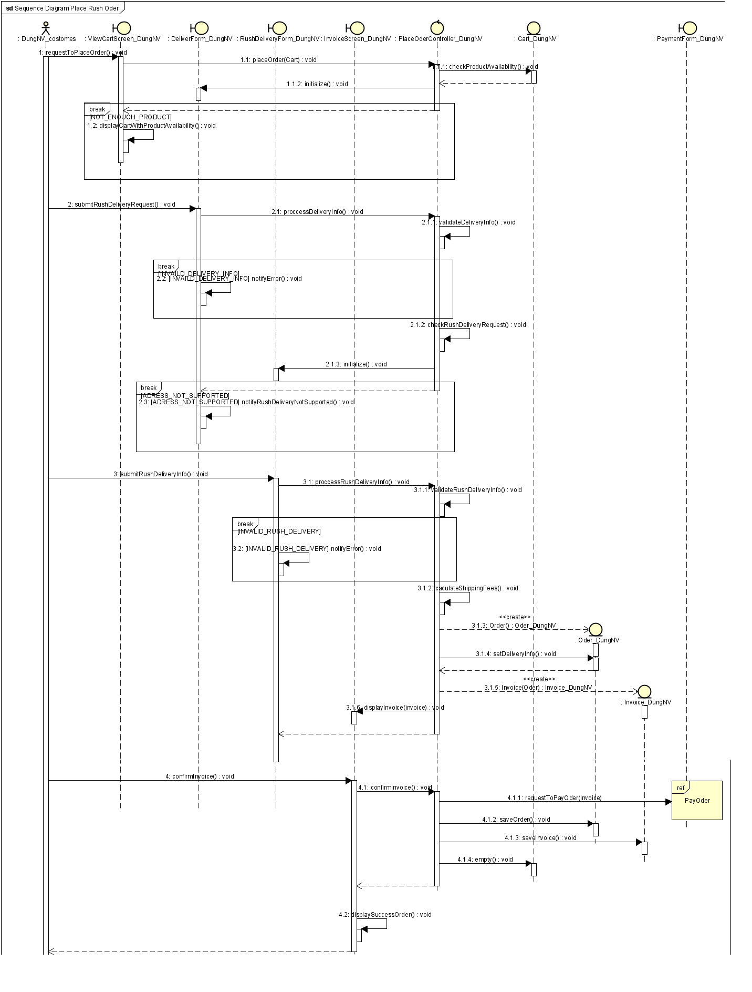

*Hình 8 biểu đồ trình tự use case “place rush order”*

***Hình 9 biểu đồ giao tiếp use case “place rush order”*

### Hãy chỉnh sửa biểu đồ lớp phân tích gộp theo những cập nhật của biểu đồ lớp phân tích cho use case “Place Order” đã làm phía trên và gộp cùng biểu đồ lớp phân tích của use case “Place Rush Order” đã làm trong phần trước.

*Hình 10 biểu đồ phân tích lớp gộp*